手机屏幕作为和人接触时间最长的零部件，是很多用户购买手机时的首要挑选因素。但是大家除了关注大小、亮度和分辨率之外，是否还关注过其他因素呢？

今天我们聊聊手机屏幕像素排布方式，一个你可能只在评测里听到的屏幕评测指标。

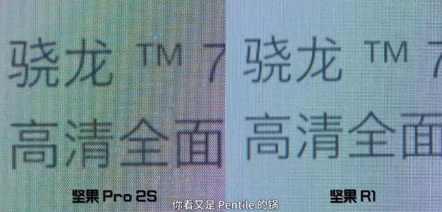

**标准 RGB**

作为衡量手机屏幕参数的最重要指标之一，屏幕的精细程度，也就是分辨率是主要的衡量标准。在早期的智能手机上，IPS 屏幕还算是屏幕的主流，而 IPS 屏幕主要使用的就是标准 RGB 排列。

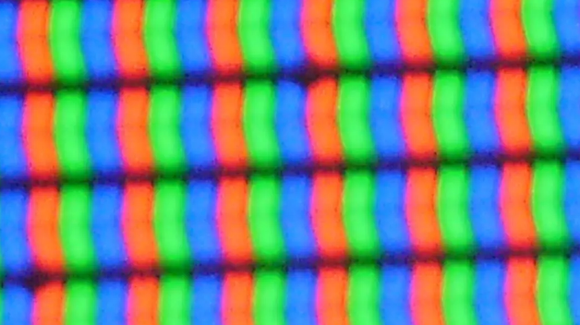

iPhone XR 使用的 LCD 屏幕

我们都知道，手机屏幕上所有的颜色都是由红绿蓝三基色组成的，之所以是这三种颜色是因为人眼的视锥细胞对这三种颜色最为敏感，这也是目前屏幕行业通用的「RGB 三色模型」。

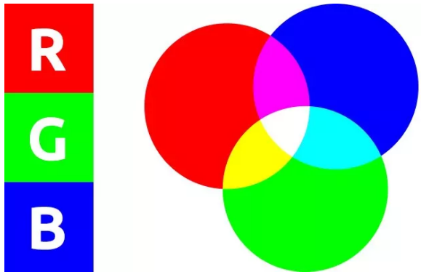

每个像素（Pixel）都是由三色亚像素（Dot）构建的，光线发出后通过液晶层来调节三种颜色的比例，通过电压调节单个像素的亮度。

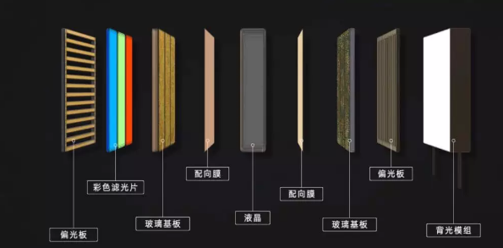

在 LCD 时代，绝大多数手机使用的都是这种标准 RGB 像素排列方式，每一个像素都有完整的三个子像素构成，整块屏幕也是完整的像素排布。

**PenTile**

随着 OLED 屏幕的发展，逐渐成为了手机行业的主流。由于 OLED 无需背光层和液晶层，因此屏幕相较于 LCD 更加轻薄，但是由于 OLED 单个子像素自发光的特性，以及寿命比较低的缺点， 使得 OLED 厂商通过改变像素排列的方式来延长屏幕的寿命，并降低成本。

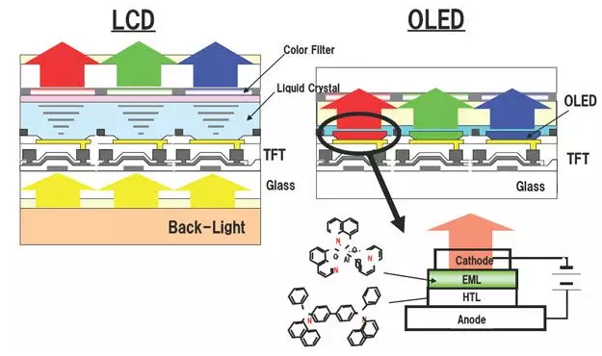

三星就研究出了这种名为「PenTile」的屏幕排列方式，核心就是减少像素。

可以看到，相对于标准 RGB 而言，PenTile 排列的屏幕减少了蓝色像素和红色像素的数量，绿色像素则保留完整，单个像素从 RGB 变成了 RGGB，相邻的两个像素共享一个绿色像素，因此相同分辨率的情况下子像素总数减少了大概三分之一。

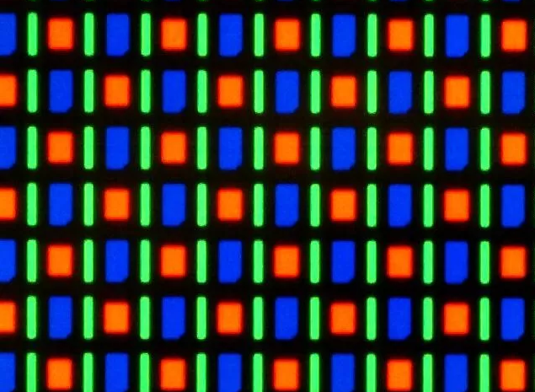

这样做的最大目的就是在保证绿色正常显示的前提下尽可能让蓝色的发光面积变大，解释一下：绿色位于可见光光谱的中间位置，根据明视曲线显示，绿色是人眼最容易感知和捕捉的颜色，屏幕的绿色出了问题人眼最容易发现；而人眼对处在光谱边缘的红色和紫色的反应比较弱，因此红色并不是考虑的重点。

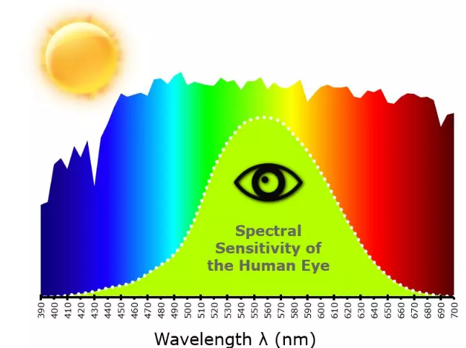

最要命的是蓝色，因为在 OLED 屏幕上，蓝色的发光效率是要低于红色和绿色的，因此要让蓝色达到另外两色相同的亮度就要加大电流，这就会使得蓝色的衰减速度更快，进而影响整块屏幕的寿命和色准；要想解决这个问题就要加大蓝色的发光面积，这样就能在保证亮度的同时降低通过蓝色的电流，提升屏幕寿命。

加上工艺、成本等因素，形成了目前的 PenTile 屏幕的排列方式。也是现阶段三星 OLED 屏幕最常见的排列方式。由于四个子像素呈菱形排列，因此也被称作钻石排列，三星还为 RGBG Diamond Pentile Layout 申请了专利。

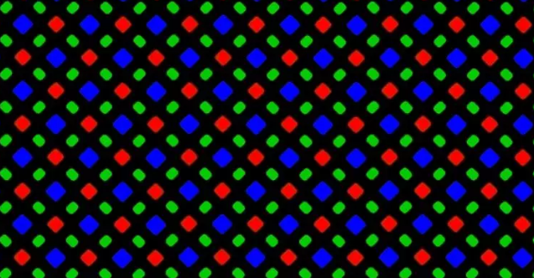

但是这种情况会出现两个问题：

首先就是分辨率降低，尽管和标准 RGB 在像素数量上一致，但是毕竟子像素少了嘛，分辨率降低是难免的。一般来说，PenTile 排列屏幕的「等效 RGB PPI」大概是标准 RGB 的三分之二左右，因此一块 1080P 分辨率的 PenTile 排列屏幕的等效 RGB PPI 大概是 720P，即使升级到了钻石排列也大概只有标准 RGB 的 80%。这也是三星自己为什么要在旗舰机型上用高分辨率屏幕的原因之一。

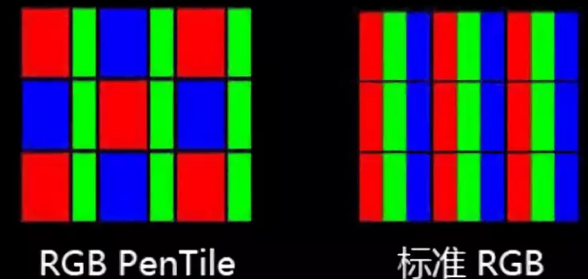

另外 Pentil 还会遇到很多奇奇怪怪的问题：显示纯黄色需要关闭全部蓝色子像素，但是由于 OLED 单个子像素自发光的特性会让黄色中产生黑色小点，也就是「网纹」；显示橙色需要降低蓝色亮度，但是由于像素排布方式的问题会出现两倍于像素距离呈斜向分布的「颗粒感」。

而更重要的是彩边问题，涉及到次像素渲染这项技术。

**次像素渲染**

显示面板的像素排列是有规律的，采用 RGB 排列的 LCD 屏幕以一组「红绿蓝」子像素作为一个像素，而采用 PenTile 排列的 OLED 屏幕则包含「红绿」和「蓝绿」子像素组合的两种像素。不支持次像素渲染的设备所渲染出的内容在屏幕上显示时，需要把像素以组的单位「打包调用」，无法拆开之后单独调取子像素。

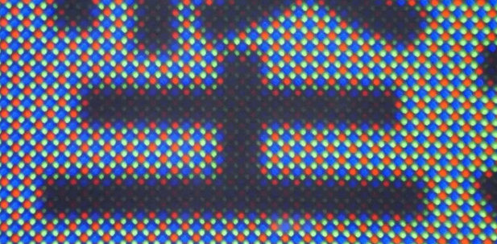

而字体的笔画是没有规律可言的，比如一个含有撇、捺的中文字，从显示面板的微观视角来看，会因为笔画边缘无法用一组像素显示完整，而出现边缘模糊不清或锯齿的现象。这点在纯色背景中愈发明显。

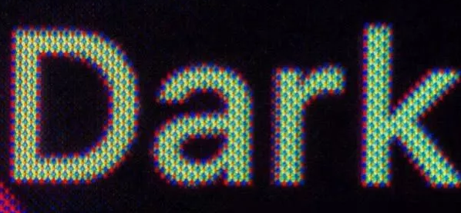

次像素渲染基于显示面板包含单色子像素的特性，提升屏幕上字体的可读性。次像素渲染技术可以在设备渲染这类字体时，打破「组」的限制，从笔画边缘的锯齿位置单独「借出」相邻像素的子像素，使得曲线笔画可以平滑过渡。

理论上，显示面板的像素密度越高，字体边缘的锯齿就越小，次像素渲染带来的可读性提升范围也就越小。目前市场上的热门手机大都采用三星 AMOLED 面板，而它们仅可以实现单向的次像素渲染，在正常使用时，只有纵向的笔画会经过优化显示；而在旋转到横屏使用时，只有横向的笔画会经过优化显示。

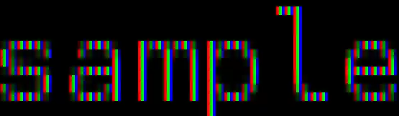

iPhone X 起支持完善的次像素渲染，因此这几代 OLED 屏幕的 iPhone 在显示汉字的时候彩边问题相较于三星都要好很多。

**Delta**

解释清楚了 Pentile，国产厂商常用的 Delta 就好解释了。

和 PenTile 的原因类似，Delta 也是为了解决 OLED 屏幕的寿命问题，但是由于 PenTile 排列的商标和专利在三星手里，因此其他屏幕厂商就需要另想办法，因此 Delta 排列就诞生了。

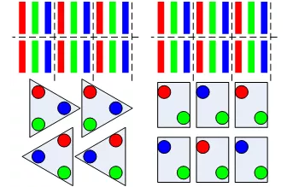

这种像素排列方式的 RGB 三色的子像素数量是相同的，但是三种颜色的像素点各减少了三分之一，六个子像素共用周围的一个像素，因此实际分辨率更低了。而且在显示竖线时还会出现奇怪的锯齿。

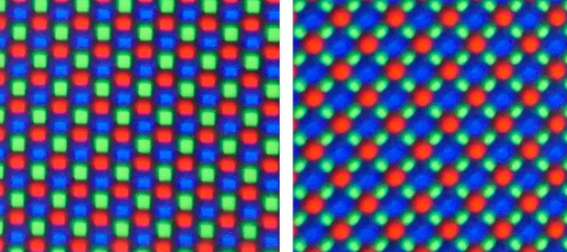

另外这种排列方式还有一个变种，京东方产的「周冬雨配列」—— 把一个绿色像素拆分成两个子像素，实际体验上也就那样。

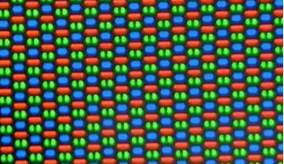

**总结**

作为屏幕显示效果的基础，屏幕像素排列方式某种程度上可以决定一块屏幕最终显示效果的好坏。但是一块屏幕不只是基础好就行，还包括色域、色准等等具体调校上的不同。

总的来说，三星的钻石排序在 OLED 屏幕中目前确实算是最好的；而国产厂商虽然这几年进步神速，但是由于专利上的限制还是有些使不上力。

其实三星也尝试过在 OLED 屏幕上使用标准 RGB 排列，例如三星 Note 2 上使用的 Super AMOLED 屏幕就类似于标准 RGB 排列，但是还是由于寿命的问题并没有坚持下来。